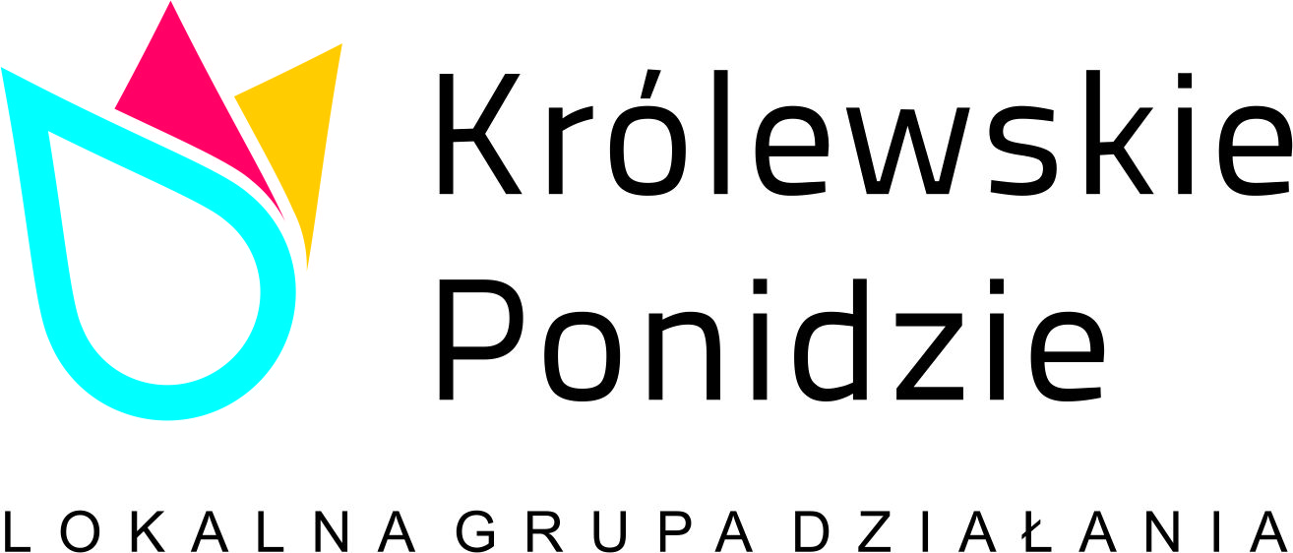 Załącznik nr 1 do Uchwały Zarządu
„Królewskiego Ponidzia”
Nr …../2022 z dnia ………...2022 r.
Lokalne Kryteria Wyboru operacji Konkursu Grantowego
Lp. | Opis | Sposób oceny | Uzasadnienie/adekwatność do analizy SWOT (diagnozy obszaru) | Źródło weryfikacji
Przedsięwzięcie II.1.1 Renowacja i modernizacja dziedzictwa historycznego na obszarze LGD
Przedsięwzięcie II.2.1 Działania w zakresie promocji walorów turystyczno-kulturowych
Przedsięwzięcie III.1.1 Organizacja wydarzeń integrujących lokalne społeczności
Przedsięwzięcie III.1.3 Wzmocnienie więzi społecznych
Przedsięwzięcie III.2.1 Rozwój infrastruktury rekreacyjnej, sportowej i kulturalnej
Przedsięwzięcie III.2.3 Rozwój oferty wdrażania innowacyjnych form spędzania czasu wolnego
1. | Wnioskodawca przed złożeniem wniosku wziął udział w przeprowadzonych przez LGD w ramach naboru szkoleniach i/lub korzystał z doradztwa.  Max. liczba punktów – 2. | - wnioskodawca uczestniczył w organizowanym przez LGD szkoleniu i/lub korzystał z doradztwa świadczonego przez Biuro LGD – 2 pkt.  - operacja nie spełnia powyższego warunku – 0 pkt. | Preferuje się udział potencjalnych beneficjentów w organizowanych przez LGD szkoleniach oraz świadczonym doradztwie w celu uzyskania wysokiej jakości składanych wniosków. Kryterium jest obiektywne i mierzalne oraz adekwatne do analizy SWOT, gdzie w słabych stronach wykazano niski poziom wiedzy o aplikowaniu o środki unijne. | Załącznik dodatkowy ( dokument wskazany w ogłoszeniu o naborze wniosków lub regulaminie naboru). Dokumenty LGD.
2. | Operacja wykorzystuje rozwiązania.  Max. liczba punktów – 4 pkt. | Wniosek o przyznanie pomocy dotyczy wsparcia, w ramach którego wnioskodawca w swoim zakresie działania wykorzysta rozwiązania:  Innowacyjne - operacja wykorzystuje innowacyjne rozwiązania 1 pkt.  Środowiskowe - operacja wykorzystuje środowiskowe rozwiązania 1 pkt.  Klimatyczne - operacja wykorzystuje klimatyczne rozwiązania 1 pkt.  Cyfryzacja - operacja wykorzystuje rozwiązań 1 pkt.  - operacja nie wykorzystuje powyższych rozwiązań – 0 pkt. | Preferowane są operacje wykorzystujące innowację a także mające pozytywny wpływ na środowisko naturalne oraz klimat. W zagrożeniach dla LGD znajdują się inwestycje negatywie oddziaływujące na środowisko, kryterium ma ograniczać dostępność takich inwestycji do realizacji w ramach LSR. Kryterium jest adekwatne do analizy SWOT, gdzie w mocnych stronach wykazano że jest to obszar czysty ekologicznie wolny od zanieczyszczeń przemysłowych.  Preferowane są również operacje wykorzystujące rozwiązania technologii cyfrowej.  W przypadku wykazania kilku rozwiązań punkty się sumują. | Wniosek o przyznanie pomocy.
3. | Realizacja operacji ma wpływ na sytuację grupy defaworyzowanej na obszarze.  Max. liczba punktów – 2 pkt. | - wnioskodawca realizuje operację poprawiające sytuację grupy defaworyzowanej – 2 pkt,  - operacja nie spełnia powyższych warunków – 0 pkt. | Preferowane będą operacje mające wpływ na sytuację grup defaworyzowanych, którymi są :  - osoby o utrudnionym dostępie do rynku pracy,  -osoby starsze  -dzieci i młodzież nie objęta ofertą spędzania czasu wolnego  - organizacje pozarządowe  (szczegółowo opisano w rozdz. II Diagnoza obszaru). Przez wpływ rozumiemy poprawę warunków życia osób z grup defaworyzowanych. Kryterium adekwatne do Diagnozy Obszaru. | Wniosek o przyznanie pomocy.
4. | Partnerstwo w koncepcji Smart Village  Max. liczba punktów – 2 pkt. | - jeżeli przewidziano udział 1 partnera w tworzeniu koncepcji Smart Village – 1 pkt  - jeżeli przewidziano udział min 2 partnerów w tworzeniu koncepcji Smart Village – 2 pkt  operacja nie spełnia powyższego warunku – 0 pkt. | Preferowane będą operacje które przewidują udział partnerów w tworzeniu koncepcji Smart Village. | Wniosek o przyznanie pomocy
5. | Potencjał organizacyjny  Max. liczba punktów – 2 pkt. | - jeżeli wnioskodawca nie wskazuje potencjału organizacyjnego niezbędnego do przygotowania koncepcji Smart Village – 0 pkt  - jeżeli wnioskodawca wskazuje potencjału organizacyjnego niezbędnego do przygotowania koncepcji Smart Village – 2 pkt | Preferowane będą operacje wykazujące potencjał organizacyjny w przypadku opracowania koncepcji Smart Village. | Wniosek o przyznanie pomocy
Maksymalna liczba punktów – 12
Minimalna wymagana liczba punktów - Wnioskodawca musi uzyskać minimum 50 % punktów możliwych do uzyskania w ramach Lokalnych Kryteriów Wyboru

